Steekkaart Kolomchromatografie

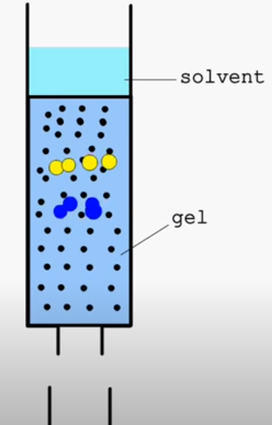

Kolomchromatografie is de scheidingstechniek waarbij de componenten in een mengsel worden gescheiden op basis van hun verschil in adsorptie met de stationaire fase, waardoor ze met verschillende snelheden bewegen wanneer ze door een kolom worden geleid.
Het is een vaste-vloeistofchromatografietechniek waarbij de stationaire fase een vaste fase is en de mobiele fase een vloeistof of gas.

Principe van kolomchromatografie

Deze techniek is gebaseerd op het principe van verschil in adsorptie, waarbij verschillende moleculen in een mengsel verschillende affiniteiten hebben met het adsorberende middel dat aanwezig is op de stationaire fase.
De moleculen met een hogere affiniteit blijven langer geadsorbeerd en verminderen hun bewegingssnelheid door de kolom.
De moleculen met een lagere affiniteit bewegen echter met een snellere beweging, waardoor de moleculen in verschillende fracties kunnen worden gescheiden.
Hier is de stationaire fase in de kolomchromatografie, ook wel het absorberende middel genoemd, een vaste stof (meestal silica) en de mobiele fase is een vloeistof waardoor de moleculen soepel door de kolom kunnen bewegen.

.Stappen van kolomchromatografie

- De kolom wordt voorbereid door een glazen buis te nemen die wordt gedroogd en bedekt met een dunne, uniforme laag stationaire fase (cellulose, silica).
- Vervolgens wordt het monster bereid door het mengsel toe te voegen aan de mobiele fase. Het monster wordt van bovenaf in de kolom gebracht en mag het monster onder invloed van de zwaartekracht passeren.
- De moleculen die aan de kolom zijn gebonden, worden gescheiden door middel van een elutietechniek waarbij ofwel een oplossing met dezelfde polariteit wordt gebruikt, ofwel verschillende monsters met verschillende polariteiten worden gebruikt
- De gescheiden moleculen kunnen verder worden geanalyseerd voor verschillende doeleinden.

Gebruik van kolomchromatografie

- Kolomchromatografie wordt routinematig gebruikt voor het scheiden van onzuiverheden en het zuiveren van verschillende biologische mengsels.
- Deze techniek kan ook worden gebruikt voor de isolatie van actieve moleculen en metabolieten uit verschillende monsters.
- Kolomchromatografie wordt steeds vaker gebruikt voor de detectie van geneesmiddelen in ruwe extracten.

Voorbeelden van kolomchromatografie

- Extractie van pesticiden uit monsters van vast voedsel van dierlijke oorsprong die lipiden, wassen en pigmenten bevatten.
- Synthese van Pramlintide, een analoog van Amylin, een peptidehormoon, voor de behandeling van type 1 en type 2 diabetici.
- Zuivering van bioactieve glycolipiden, die antivirale activiteit vertonen tegen HSV-1 (herpesvirus).

